User Stories
Como usuário: Necessito de um sistema para automatização dos alugueis de placas de propaganda.
Quem usa o Sistema: Area de Vendas, Funcionarios em geral
Necessidades: O sistema deve ter uma interface limpa e fácil de visualizar, com botões claros e intuitivos utilizando a linguagem usada na empresa para melhor aceitação.
Precisa de: Cadastro de Clientes (CNPJ/CPF, Nome, Endereço, Telefone, Contato, )
Cadastro de Placas (Id, Endereço, Situação (Alugada, Disponível), Manutenção (Sim/Não), Tipo (Outdoor, FrontLight, LED).
Contratos Vigentes: Cliente, Placa, Data inicial do Contrato, Data final do Contrato, Valor
Placas em Manutenção: Id, Endereço, Situação, Tipo.
Ao dar inicio ao contrato a placa deve ser marcada como Alugada e ao final do contrato deve ser marcada automaticamente como Disponivel, próximo ao vencimento do contrato (em 3 oportunidades) deve haver um alerta para informar que o contrato esta se encerrando. (30 Dias , 15 dias e no dia do final do contrato).

Mind Map
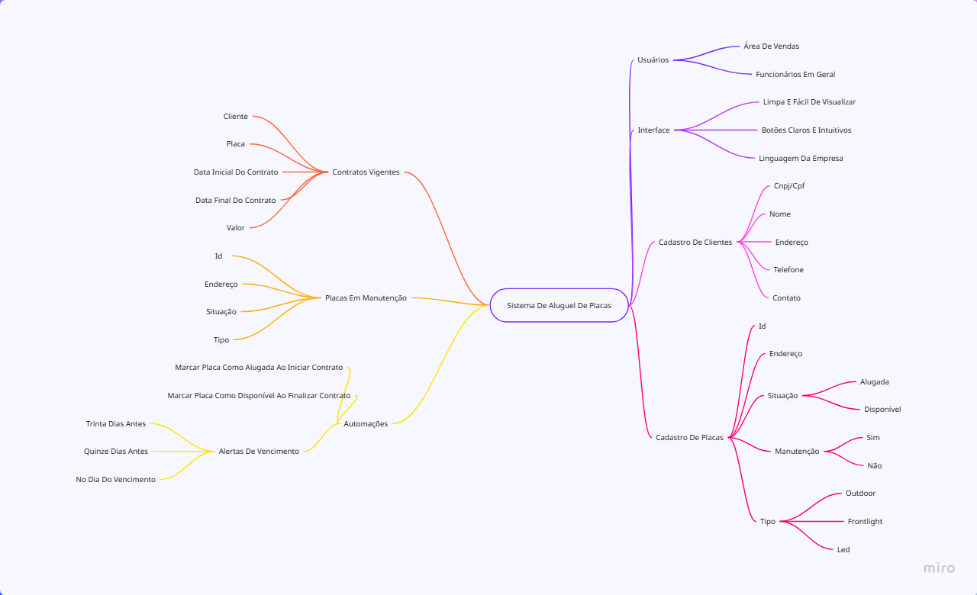
Casos de Teste
Caso de Teste 01: Ciclo de Vida do Contrato e Automação de Status
Objetivo: Validar se a placa muda de status automaticamente ao iniciar e encerrar um contrato.
Pré-condições:
Cliente "Empresa 01" cadastrado.
Placa "ID 001" (Tipo: LED) cadastrada com Situação = Disponível e Manutenção = Não.
Passo | Ação do Usuário | Resultado Esperado | Status
1 | Acessar o módulo de Contratos e clicar em "Novo Contrato". | Tela de cadastro de contrato é exibida. | [ ] Passou
2 | Selecionar Cliente "Empresa 01", Placa "ID 001", definir Data Inicial para hoje, Data Final para daqui a 6 meses e preencher o Valor. Clicar em "Salvar". | Contrato é gravado com sucesso. O sistema processa o gatilho de início. | [ ] Passou
3 | Consultar o cadastro da Placa "ID 001". | A Situação da placa mudou automaticamente de Disponível para Alugada. | [ ] Passou
4 | Forçar o sistema/banco de dados a atingir a Data Final do contrato (simulação de encerramento). | O sistema executa a rotina de fechamento de contratos vigentes. | [ ] Passou
5 | Consultar novamente o cadastro da Placa "ID 001". | A Situação da placa mudou automaticamente de Alugada para Disponível. | [ ] Passou

Caso de Teste 02: Disparo de Alertas de Vencimento
Objetivo: Validar se o sistema gera os alertas visuais/notificações exatamente nos prazos estipulados (30 dias, 15 dias e no dia do vencimento).
Pré-condições:
Contrato ativo entre o cliente "Empresa 02" e a Placa "ID 002" (Tipo: Outdoor).
Passo | Ação do Usuário / Simulação | Resultado Esperado | Status
1 | Alterar a data do sistema para exatamente 30 dias antes da Data Final do contrato do João Silva. | O sistema deve disparar o 1º Alerta na tela da Área de Vendas informando o encerramento em 30 dias. | [ ] Passou
2 | Alterar a data do sistema para exatamente 15 dias antes da Data Final do contrato. | O sistema deve disparar o 2º Alerta de vencimento iminente para a equipe de vendas. | [ ] Passou
3 | Alterar a data do sistema para o dia exato da Data Final do contrato. | O sistema deve disparar o 3º e último Alerta informando o encerramento do contrato hoje. | [ ] Passou
4 | Verificar o painel de notificações da Área de Vendas. | Todos os 3 alertas gerados devem estar registrados no histórico de atendimento do cliente. | [ ] Passou

Casos de teste usando BDD
Cenário 01: Alteração automática de status da placa utilizando a data do contrato
- Funcionalidade: Automação de Status da Placa

- Critério de Aceite: A placa deve alternar entre Alugada e Disponível estritamente com base nas datas de vigência do contrato.

Gherkin

Cenário: Validar transição automática de status da placa (Início e Fim do Contrato)

Dado que:
o cliente "Empresa 01" está cadastrado no sistema;
a placa "ID 001" possui a situação igual a "Disponível";
a placa "ID 001" possui o status de manutenção igual a "Não"

Quando a Área de Vendas cadastrar um contrato para o cliente "Empresa 01" com a placa "ID 001" e a data inicial do contrato for igual a hoje Então :
o sistema deve alterar automaticamente a situação da placa "ID 001" para "Alugada"
Quando o sistema atingir a data final estipulada no contrato Então:
o sistema deve alterar automaticamente a situação da placa "ID 001" para "Disponivel”

Cenário 02: Disparo da régua de alertas de vencimento do contrato
- Funcionalidade: Notificações de Vencimento de Contrato

- Critério de Aceite: O sistema deve notificar a equipe de vendas em três momentos específicos antes e no dia do término do contrato.

Gherkin

Cenário: Validar disparo de alertas com 30 dias, 15 dias e no dia do encerramento

Dado que:
existe um contrato vigente e ativo para a placa "ID 002"

Quando o sistema rodar a verificação diária de prazos e faltarem:
30 dias para a data final do contrato, o sistema deve gerar o 1º alerta visual de término para a Área de Vendas;
15 dias para a data final do contrato, o sistema deve gerar o 2º alerta visual de término para a Área de Vendas;

Quando o sistema atingir o dia exato da data final do contrato o sistema deve gerar o 3º e último alerta visual de encerramento do contrato

